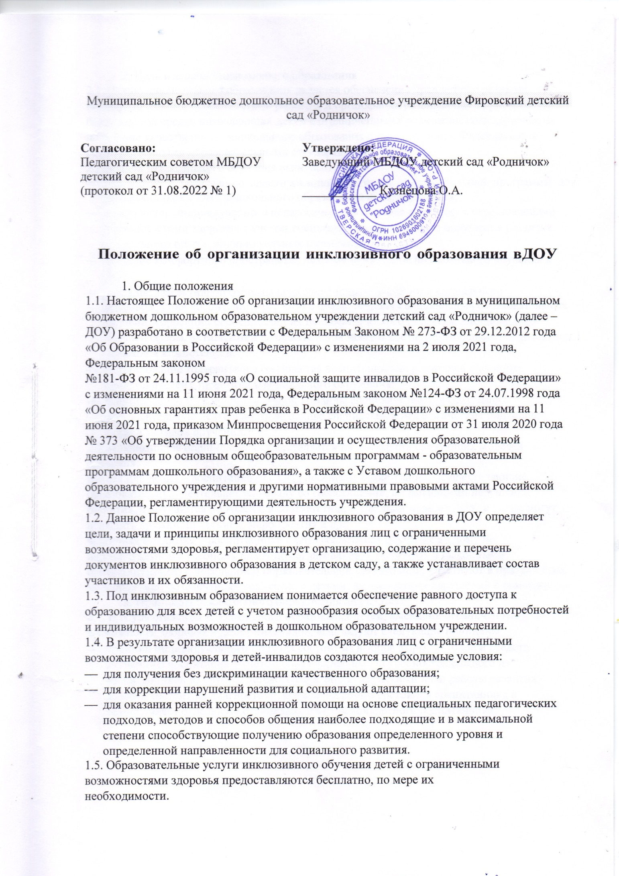
- Цель и задачи инклюзивного образования
  - Целью инклюзивного образования является обеспечение прав детей с разными психофизическими особенностями развития и организация развивающего пространства безбарьерной среды, позволяющих детям с ограниченными возможностями здоровья на получение качественного дошкольного образования в соответствии с Федеральными государственными образовательными стандартами.
  - Задачи инклюзивного обучения включают:
- разработку и реализацию адаптированной основной образовательной программы для воспитанников с ОВЗ дошкольного образовательного учреждения;
- обеспечение индивидуального педагогического подхода к ребенку с ограниченными возможностями здоровья с учетом специфики и выраженности нарушения развития, социального опыта, индивидуальных и семейных ресурсов;
- создание комфортного пространства для всех участников инклюзивного обучения в ДОУ;
- создание эффективной системы психолого-педагогического и социального
сопровождения воспитанников с ОВЗ с целью создания специальных образовательных условий, коррекции особенностей их психофизического развития, эмоционально- волевой сферы, активизации познавательной деятельности, формирования социальных навыков и компетенций;
- формирование толерантного сообщества воспитанников, родителей (законных представителей), педагогов и социального окружения;
- формирование междисциплинарной команды специалистов, организующих образовательную деятельность на основе специальных педагогических подходов, форм и методов обучения.
  - Инклюзивное образование осуществляется на основании следующих моделей обучения:
полная инклюзия – воспитанники с ОВЗ посещают организации, осуществляющие образовательную деятельность, наряду со сверстниками, не имеющими нарушений развития, и обучаются по АООП, в соответствии с учебным планом ДОУ, а также могут посещать кружки, праздники, мероприятия и др.;
частичная инклюзия – воспитанники с ОВЗ совмещают обучение на дому по индивидуальному учебному плану по согласованию с родителями (законными
представителями) с посещением образовательной организации, участвуют в праздничных мероприятиях, развлечениях совместно с детьми, не имеющими нарушений в развитии;
- Принципы инклюзивного образования лиц с ОВЗ
3.1. В осуществлении инклюзивного образования детей, имеющих ограниченные возможности здоровья и детей-инвалидов, используют следующие принципы:
- принцип индивидуального подхода состоит из выбора форм, методов и средств обучения и воспитания с учетом образовательных потребностей каждого из воспитанников из группы детского сада. Индивидуальный план работы развития ребёнка состоит из диагностики функционального состояния воспитанника и осуществляет отдельную стратегию развития конкретного воспитанника;

- принцип поддержки самостоятельной активности воспитанника основывается на формировании социально-активной личности ребенка с ограниченными возможностями здоровья; принцип активного включения в образовательную
деятельность всех его участников необходим для разработки условий с целью достижения плодотворного взаимодействия детей и педагогов ДОУ, которые помогают каждому ребенку развивать свои потенциальные способности;
- принцип междисциплинарного подхода проводят для реализации методов и средств обучения и воспитания детей с возможностью дальнейшего их диагностирования для составления образовательного маршрута на каждого конкретного ребенка; принцип вариативности предполагает наличие вариативной развивающей, образовательной
безбарьерной среды, методической базы обучения и воспитания детей с ОВЗ в дошкольном образовательном учреждении;
- принцип партнерского взаимодействия педагогов ДОУ с родителями (законными представителями) воспитанников используют для установления доверительных отношений, направленных на поддержку ребенка;
- принцип динамического развития дошкольного образовательного учреждения.
- Организация инклюзивного образования в дошкольном образовательном учреждении
  - Согласно ст. 79 ФЗ «Об образовании в РФ» под специальными условиями для получения образования понимаются условия обучения, воспитания и развития детей, включающие в себя использование специальных образовательных программ и методов обучения и воспитания, специальных учебников, учебных пособий и дидактических материалов, специальных электронных средств обучения коллективного и индивидуального пользования, предоставление услуг тьютора, ассистента (помощника), оказывающего воспитанникам необходимую техническую помощь, проведение групповых и индивидуальных коррекционных занятий, обеспечение доступа в здания организаций, осуществляющих образовательную деятельность и другие условия, без которых невозможно или затруднено освоение основных образовательных программ воспитанниками с ограниченными возможностями здоровья.
  - Обучение для воспитанников с ОВЗ осуществляется в соответствии с адаптированной основной образовательной программой ДОУ и для детей-инвалидов в соответствии с индивидуальной программой реабилитации/ ребенка-инвалида.
  - Для организации инклюзивного образования в дошкольном образовательном учреждении необходимо иметь:
- заявление родителей (законных представителей) о соглашении на обучение ребенка по адаптированной основной образовательной программе (см. Приложение 1);
- заключение психолого-медико-педагогической комиссии о подтверждении (установлении) статуса «ребенок с ограниченными возможностями здоровья»;
- справка медико-социальной экспертизы, подтверждающей статус «ребенок-инвалид».
  - Этапы реализации инклюзивного образования:
- предварительный этап включает определение потребностей воспитанника и запросы родителей (законных представителей), специалистов, осуществляющих психолого- педагогическое сопровождение воспитанников с ОВЗ и заключение договора между ДОУ и родителями (законных представителей) воспитанников;

- диагностический этап устанавливает изучение возможностей и дефицитов воспитанников с ОВЗ, их результатов комплексного психолого-педагогического обследования. В зависимости от динамического наблюдения данного этапа выносится заключение психолого-медико-педагогической комиссии о возможности обучения ребенка с ОВЗ в форме инклюзии;
- основной этап осуществляет реализацию и мониторинг АООП, и дальнейшую корректировку ведущим специалистом программы с выявленными возможностями воспитанников с ОВЗ.
  - Инклюзивное образование воспитанников с ОВЗ осуществляется в группах общеразвивающей направленности в общем социуме со всеми воспитанниками ДОУ, с учетом возможности соблюдения в них режима дня, соответствующего анатомическим и физиологическим особенностям детей
  - Количество воспитанников в группах инклюзивного образования не должно превышать 5 воспитанников - это могут быть дети с :
- с тяжелыми нарушениями речи
- слабослышащие
- слабовидящие
- с амблиопией, косоглазием
- с нарушениями опорно-двигательного аппарата
- с задержкой психоречевого развития
- с умственной отсталостью легкой степени
- с расстройствами аутистического спектра
- со сложными дефектами (тяжелыми и множественными нарушениями развития)
  - При комплектовании групп воспитанниками с ОВЗ не допускается смешение более 3 категорий детей с ограниченными возможностями здоровья;
  - При объединении детей с разными нарушениями в развитии учитываются направленность адаптированных образовательных программ дошкольного образования и возможности их одновременной реализации в одной группе.
  - При поступлении в ДОУ ребенка с ОВЗ, ребенка-инвалида на инклюзивное образование определяются условия и технология включения их в функционирующую группу общеразвивающей направленности ДОУ (дозирование времени пребывания ребенка в ДОУ, необходимость специалиста сопровождения, индивидуальный график посещения ребенком ДОУ, адаптационные мероприятия).
  - Реализация АООП при инклюзивном обучении должна предусматривать создание в дошкольном образовательном учреждении специальных условий, которые должны быть применимы к конкретной категории лиц с ОВЗ.
  - Для реализации АООП должны быть созданы следующие условия:
- по учету особенностей воспитанника, индивидуальный педагогический подход, проявляющийся в особой организации коррекционно-педагогической деятельности, в применении специальных методов и средств воспитания, компенсации и коррекции нарушений развития (информационно-методических, технических);
- по реализации коррекционно-педагогической деятельности педагогами и педагогам- психологами, его психологическое сопровождение;

- по предоставлению воспитаннику с ОВЗ медицинской, психолого-педагогической и социальной помощи;
- по привлечению родителей (законных представителей) в коррекционно- педагогическую деятельность.
  - Прием воспитанников с ОВЗ в ДОУ для обучения по адаптированной основной образовательной программе дошкольного образования осуществляется на основании направления УОН администрации г-к Сочи, письменного заявления родителей (законных представителей) на имя заведующего ДОУ, заключения психолого-медико-
педагогической комиссии (ПМПк).
  - Отношения между ДОУ и родителями (законными представителями) регулируются договором, заключаемым в установленном порядке.
  - Обучение воспитанников с ОВЗ и детей-инвалидов по АООП является формой дифференциации образования, позволяющей решать задачи своевременной активной помощи детям и их социальной адаптации.
  - Образовательная деятельность по АООП организуется в соответствии с годовым планом ДОУ.
  - Технологии, методы, средства и формы работы с детьми с ОВЗ и инвалидами определяются специалистами исходя из особенностей психофизического развития, индивидуальных возможностей, состояния здоровья воспитанников и направлены на создание позитивной атмосферы принятия и поддержки.
  - Со всеми участниками образовательных отношений (воспитанник, родители (законные представители), педагоги, специалисты) проводится работа с целью организации тесного взаимодействия и сотрудничества для достижения значимых результатов.
  - ДОУ оказывает родителям (законным представителям) ребёнка с ОВЗ и инвалида методическую и консультативную помощь, с целью повышения их педагогической компетентности, способствует вовлечению родителей (законных представителей) в образовательную, коррекционно-развивающую, оздоровительную работу, формирует у них ответственность за развитие и укрепление здоровья воспитанников инклюзивного обучения в ДОУ.
  - Образовательная деятельность организуется в соответствии с расписанием непосредственно образовательной деятельности, которое определяется ДОУ в соответствии с установленными требованиями СанПиН.
  - Общее психолого -педагогическое сопровождение, динамическое наблюдение воспитанников в условиях инклюзивного образования осуществляется ПМПк г-к Сочи
  - Независимо от степени выраженности нарушений развития всех детей с ОВЗ рекомендуется обеспечивать их участие в проведении музыкально-развлекательных, спортивно-оздоровительных и иных досуговых мероприятий в ДОУ.
  - При выпуске из детского сада дети с ОВЗ и инвалидностью направляются на ПМПк (психологомедико-педагогическую комиссию) для определения формы обучения в школе (общеобразовательной или специальной коррекционной).
- Содержание инклюзивного образования в ДОУ

  - Содержание инклюзивного образования реализуется в разных формах образования с детьми:
- беседы и чтение художественной литературы;
- моделирование игровых ситуаций, через дидактические игры;
- индивидуальные занятия со специалистами;
- активные действия в специально организованной среде (свободная игра в групповом помещении, в специально оборудованных помещениях, прогулка);
- совместная деятельность и игра в микрогруппах с другими детьми;
- проведение режимных моментов образовательной деятельности;
- формирование навыков саморегуляции и самообслуживания.
  - Содержание инклюзивного образования реализуется в разных формах образования с родителями:
- тематические родительские собрания и консультации;
- доступная информация о работе по инклюзии.
  - Содержание инклюзивного образования реализуется в разных формах образования с педагогами:
- педсоветы, круглые столы и совместное обсуждение перспективных направлений работы;
- посещение педагогами и воспитателями инклюзивной группы;
- детско-родительские группы: комплексные занятия для детей и родителей, включающие в себя игры, творческие занятия, музыкальные занятия, консультирование родителей специалистами по интересующим вопросам, обсуждение волнующих родителей проблемы, информационная и психологическая поддержка.
- Документация по организации инклюзивного образования
  - Воспитатель (тьютор)/педагог - психолог разрабатывает и ведет следующие документы в ДОУ:
- индивидуальный образовательный маршрут воспитанника с ОВЗ;
- график индивидуальных занятий;
- мониторинг индивидуальных достижений воспитанников.
  - Педагог-психолог составляет и ведет следующую документацию:
- планирование подгрупповых и индивидуальных занятий;
- расписание подгрупповых и индивидуальных занятий;
- индивидуальный план коррекционной работы;
- лист коррекционных (индивидуальных) занятий;
- журнал учета консультаций для родителей (законных представителей) и педагогических работников.
6.3 Результаты работы отражаются в ежегодных отчетах и обсуждаются на заседаниях психолого- педагогического консилиума.
- Участники инклюзивного образования в детском саду

  - Участниками инклюзивного образования в дошкольном образовательном учреждении являются:
- ребенок с ОВЗ и ребенок-инвалид;
- родители (законные представители) воспитанников;
- воспитатель;
- педагог-психолог;
- ассистент (помощник)
- тьютор.
  - В ДОУ воспитанникам гарантируются охрана нервно-психического физического здоровья, обеспечение спокойной и доброжелательной атмосферы жизнедеятельности детей, содействие в естественном и своевременном развитии и социальной адаптации.
  - Родители (законные представители) имеют право защищать законные права и интересы детей, принимать участие в деятельности ДОУ в соответствии с его Уставом, знакомиться с материалами и характером коррекционных методов их обучения.
  - Педагоги ДОУ интегрировано осуществляют комплекс мероприятий по диагностике
детей с ОВЗ и детей-инвалидов и консультируют их родителей (законных представителей) по вопросам дальнейшего обучения.
  - Основными специалистами, проводящим и координирующим коррекционно- образовательную работу в группе детей с ОВЗ, являются педагог – психолог и тьютор.
  - Специалисты детского сада проводят занятия с детьми ОВЗ строго по расписанию, утверждённому заведующим дошкольным образовательным учреждением.
- Обязанности участников инклюзивного образования в ДОУ
  - Администрация ДОУ:
- проводит сбор и анализ информации по вопросам организации инклюзивного образования;
- принимает решение об организации инклюзивного образования в группах общеразвивающей направленности;
- анализирует и проводит мониторинг результатов внедрения инклюзивного образования;
- осуществляет контроль за освоением образовательных программ воспитанниками с ОВЗ.
  - Педагоги обязаны:
организовать работу тьюторов, обеспечивающих сопровождение лиц с ОВЗ в образовательной деятельности в рамках реализации инклюзивного образования в соответствии с действующим законодательством;
взаимодействовать в рамках своей компетентности с учреждениями здравоохранения, социальной защиты, культуры по вопросам обучения и сопровождения лиц с ОВЗ и их семей;
осуществлять контроль за освоением образовательных программ воспитанников с ОВЗ;
соблюдать правовые, нравственные и этические нормы, следовать требованиям профессиональной этики;

учитывать особенности психофизического развития воспитанников и состояние их здоровья;
педагогам запрещается распространять информацию о ребенке, посторонним людям, не имеющим отношения к реализации АООП;
педагогические работники несут ответственность за неисполнение или ненадлежащее исполнение возложенных на них обязанностей в порядке и в
случаях, которые установлены федеральными законами.
- Заключительные положения
  - Настоящее Положение об организации инклюзивного образования в дошкольном образовательном учреждении принимается на Педагогическом совете и утверждается (либо вводится в действие) приказом заведующего дошкольным образовательным учреждением.
  - Все изменения и дополнения, вносимые в настоящее Положение, оформляются в письменной форме в соответствии действующим законодательством Российской Федерации.
  - Данное Положение принимается на неопределенный срок. Изменения и дополнения к Положению принимаются в порядке, предусмотренном п.9.1. настоящего Положения.
  - После принятия Положения (или изменений и дополнений отдельных пунктов и разделов) в новой редакции предыдущая редакция автоматически утрачивает силу

